***Советы родителям будущих первоклассников от педагога-психолога Зимуковой Татьяны Рафаиловны***

«…Школьное обучение никогда не начинается с пустого места, а всегда опирается на определенную стадию развития, проделанную ребенком». Л. С. Выготский

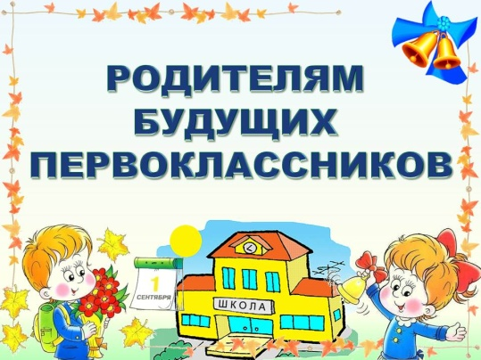

Последний год перед поступлением ребенка в школу приносит много тревог его родителям. За этот достаточно долгий срок некоторые мамы и папы пытаются изучить со своим сыном или дочерью программу первого класса. Однако делать подобное ни к чему. Лучше убедиться в том, что ребенок обладает достаточной психологической зрелостью для обучения в школе.

Почему же так необходимо определить готовность ребенка к школе в самом начале обучения, а еще лучше – до поступления в школу? Что же такое «готовность к школе»? для чего это нужно знать родителям? Попробуем разобраться.

**Что нового возникает в жизни ребенка с того момента, как он, вооружившись ранцем и букетом цветов, отправляется в школу?**

**1. Ребенок переходит** к систематической учебной деятельности. В дошкольном возрасте ведущей деятельностью является игра. Нужно заметить, что поступление ребенка в школу не означает отказа от игр, т. к. по-прежнему значительную часть своего времени первоклассник уделяет именно им.

**2. Возникают отношения** «ученик — учитель». Они требуют от первоклассника принятия роли ученика, т. е. умения слушать и выполнять указания учителя.

**3. Приобретается статус ученика**. Школа воспринимается им как символ дальнейшего развития. А что разовьет в себе, чего достигнет, пребывая в ее стенах, — во многом зависит от нас, взрослых.

**Школьная готовность — это комплексное явление, включающее в себя интеллектуальную, психологическую и социальную готовность.**

Интеллектуальная готовность ребенка к школе заключается в определенном кругозоре, запасе конкретных знаний, в понимании основных закономерностей, развитие внимания, памяти, сформированные мыслительные операции анализа, синтеза, обобщения, умение устанавливать связи между явлениями и событиями. К 6-7 годам ребенок должен знать:

* **свой адрес и название города, села, поселка, в котором он живет;**
* **название страны и ее столицы;**
* **имена и отчества своих родителей, информацию о местах их работы;**
* **времена года, их последовательность и основные признаки;**
* **названия месяцев, дней недели;**
* **основные виды деревьев и цветов.**

Ему следует уметь различать домашних и диких животных, понимать, что бабушка – это мама отца или матери.

Иными словами, он должен ориентироваться во времени, пространстве и своем ближайшем окружении.

Психологическая готовность ребенка к школе включает в себя личностную и волевую готовность.

**1. Личностная готовность ребенка** к школе заключается в формировании у него готовности к принятию новой социальной позиции школьника — положения школьника. Позиция школьника обязывает занять иное, по сравнению с дошкольником, положение в обществе, с новыми для него правилами. Эта личностная готовность выражается в определенном отношении ребенка к школе, к учителю и учебной деятельности, к сверстникам, родным и близким, к самому себе.

Отношение к школе. Выполнять правила школьного режима, своевременно приходить на занятия, выполнять учебные задания в школе и дома.

**2. Волевая готовность заключается** в способности ребенка напряженно трудиться, делая то, что от него требует учитель, режим школьной жизни. Ребенок должен уметь управлять своим поведением, умственной деятельностью.

Наличие волевых качеств у ребенка поможет ему длительное время выполнять задания, не отвлекаясь на уроке, доводить дело до конца. Сначала взрослые с помощью слова регулируют поведение ребенка, потом, усваивая практически содержание требований взрослых, он постепенно начинает с помощью собственной речи регулировать свое поведение, делая тем самым существенный шаг вперед по пути волевого развития. После овладения речью слово становится для детей не только средством общения, но и средством организации поведения.

Одним из центральных вопросов воли является вопрос о мотивационной обусловленности тех конкретных волевых действий и поступков, на которые человек способен в разные периоды своей жизни.

Социальная готовность подразумевает потребность в общении со сверстниками и умение подчинять свое поведение законам детских групп, способность принимать роль ученика, умение слушать и выполнять инструкции учителя, а также навыки коммуникативной инициативы и самопрезентации. Сюда можно отнести и такие личностные качества, как умение преодолевать трудности и относиться к ошибкам как к определенному результату своего труда, умение усваивать информацию в ситуации группового обучения и менять социальные роли в коллективе класса. Очень важна роль родителей, от которых ребенок будет ждать понимания, принятия и помощи.

**Что важно сделать перед школой?**

**1. Развивать мелкую моторику рук.**

**2. Сформировать интерес к книге.**

**3. Приучить соблюдать режим дня.**

**4. Сформировать навыки самообслуживания и самостоятельности.**

**5. Научить ребенка общаться со сверстниками.**

***И помните: самое главное — верить,***

***что у сына или дочки все сложится хорошо!***